Le référent Handicap mutualisé Nouvelle Aquitaine

En déclinaison de la convention nationale de partenariat entre la FHF et le FIPHFP, un référent handicap mutualisé pour les centres hospitaliers de Nouvelle Aquitaine a pris ses fonctions en mai 2023. Son poste est basé au Centre Hospitalier de Libourne. Le RHM est donc désormais à la disposition de tous les établissements relevant de la fonction publique hospitalière de la région Nouvelle Aquitaine.
Personne ressource, son rôle est d’accompagner les employeurs, pour conforter / favoriser :
- le recrutement de personnes qui ont été reconnues « travailleur handicapé »
- le maintien dans l’emploi des agents en situation de handicap.
Lorsque les employeurs font face à des situations individuelles complexes, ils peuvent faire appel au RHM pour une demande d’expertise.
Quelques exemples de son action:
- Accompagne l’équipe dans la construction d’une politique handicap globale
- Informe sur les aides du FIPHFP mobilisables et sur la procédure à suivre pour introduire les demandes de financement ;
- Rappelle le cadre réglementaire en matière de handicap et de santé au travail
- Présente des bonnes pratiques pour le maintien dans l’emploi
- Met les différents acteurs en synergie

En résumé, quelles sont ses missions ?
En Bref, le référent handicap est là pour vous aider à installer / renforcer/ structurer vôtre politique handicap
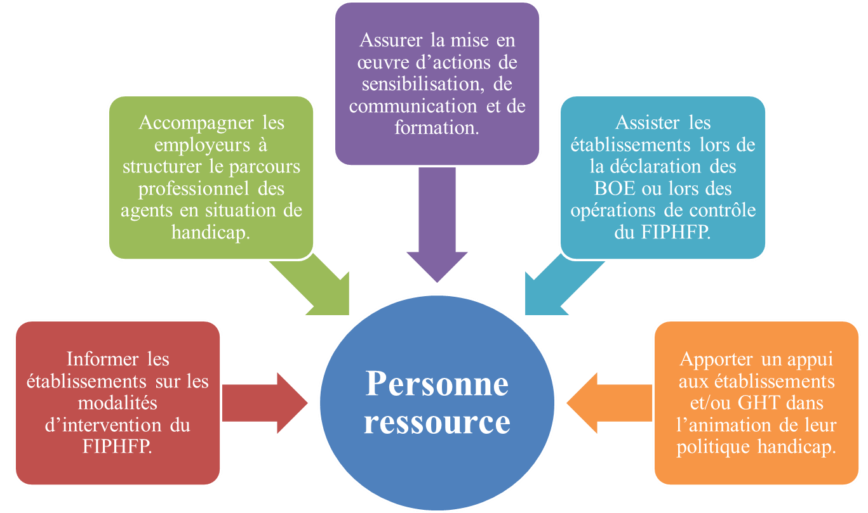

Fiche pratique Handicap

Mise à jour octobre 2023

Où s’adresser ?

Pour les établissements Nouvelle Aquitaine :
Tous les établissements de la FPH, quelle que soit leur taille, peuvent avoir recours gratuitement aux services du référent handicap mutualisé.
Magali Doumèche
Référente Handicap Mutualisée Nouvelle Aquitaine
05 24 50 17 56 mobile 06 75 17 52 71 – à privilégier-
referent-handicap-mutualise.nouvelle-aquitaine@ch-libourne.fr

